一、保存图像 （Save Image）的介绍

可以将图像保存到磁盘的一种活动

二、保存图像 （Save Image）在UiPath中的使用

1. 打开设计器，在设计库中新建一个Sequence，为序列命名及设置Sequence存放的路径，然后在Activities中搜索open browser，并将其拖至设计区，且设置打开网站，运行该流程“https://www.baidu.com/”

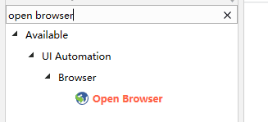

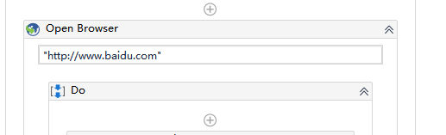

2.  在Activities中搜索设置文本（set text），并将其拖至设计区，设置输入text为“uipath”，继续在Activities中搜索click，设置点击元素为“百度一下”，运行该流程

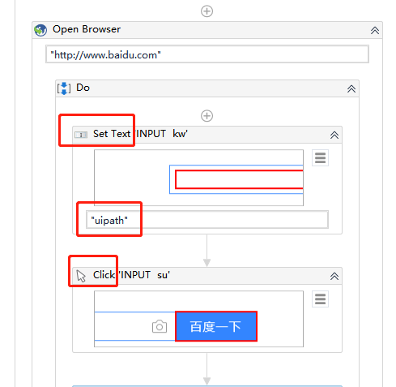

3. 在Activities中搜索 截取图片(Take Screenshot)，并将其拖至设计区，在属性区域设置输出变量为image

#截图区域



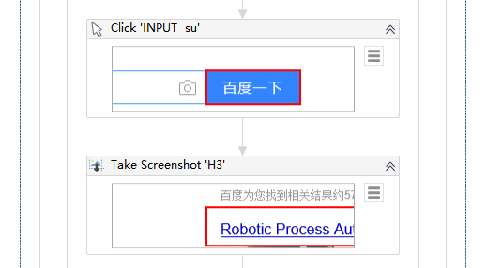

#设置变量

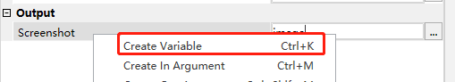

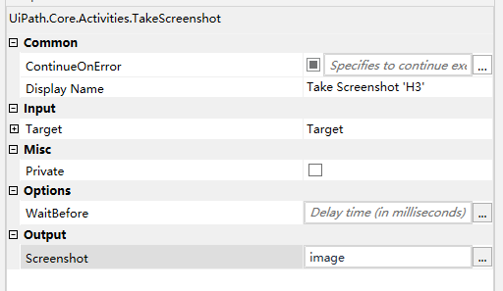

4.  在Activities中搜索 保存图像 （Save Image），并将其拖至设计区，在属性区域设置输入变量为image，保存路径设置为“001.png”（当设置相对路径时，为当前的工作目录）

#设置保存文件路径

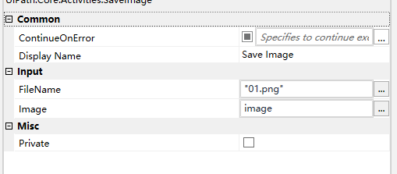

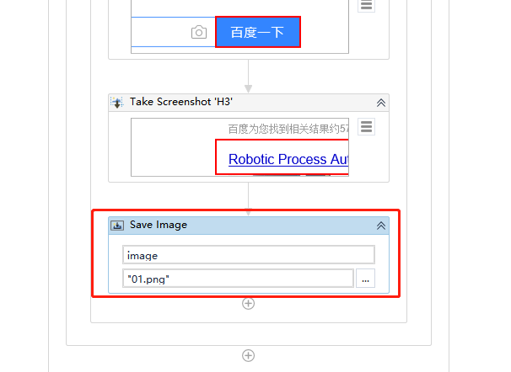

#运行完成，你会看到工作目录保存了流程所截取的图像

总结：以上流程就用到了保存图片（save image）的操作